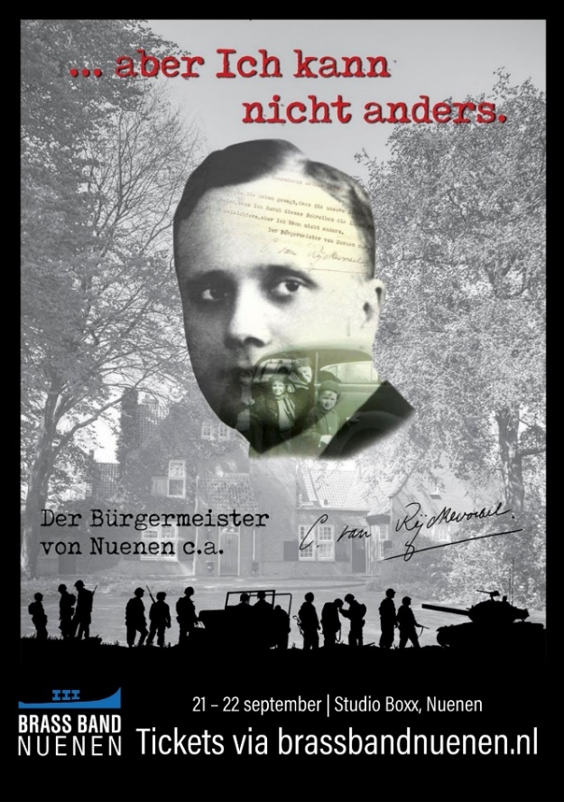Nieuwsflits Senergiek

Van dit groots muzikaal evenement is ook een teaser gemaakt. Deze is te vinden op YouTube:  
 <https://youtu.be/13QeBBU_pZc>

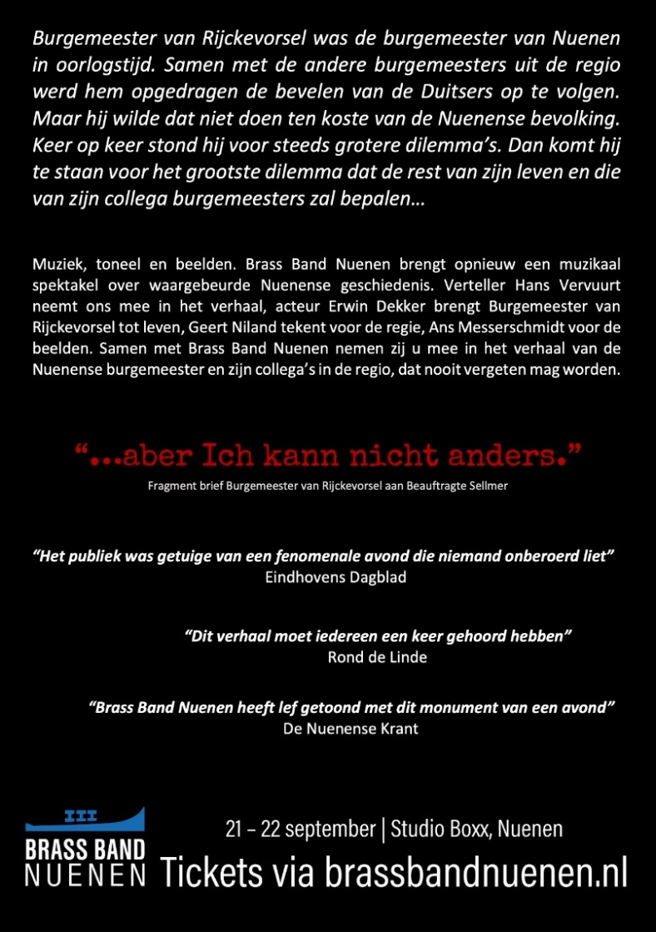



**Vergeet niet te stemmen op Senergiek !**

In de periode van 2 t/m 24 september kunnen leden van de Rabobank weer stemmen op hun favoriete club of vereniging.

Het aantal stemmen voor een club bepaalt het bedrag dat de Rabobank ter ondersteuning van een bepaald doel schenkt.

|  |
| --- |
| **Let op !**  Als je een rekening hebt bij de Rabo-bank betekent dat niet automatisch dat je ook lid bent van de Rabo bank vereniging.  Via de Rabo App of Rabo Online Bankieren kan je je als lid aanmelden. Wat het kost?  Niets, alleen een paar seconden van je tijd.  Doe mee! |

**Dit en volgend jaar** willen we voor alle senioren in Nuenen themabijeenkomsten gaan organiseren over specifiek voor senioren belangrijke thema's op het gebied van gezondheid, wonen en inkomen. Dit gaat over zo lang mogelijk vitaal en gezond blijven; in geschikte en betaalbare woonruimte fijn en veilig kunnen wonen. Zo lang mogelijk zelfstandig zijn. Ook andere goede oudedagsvoorzieningen kunnen aan de orde komen. Tot slot zullen ook verschillende soorten testamenten aandacht krijgen.

**We roepen alle Senergiek-leden die lid zijn van de Rabobank op om voor dit doel op Senergiek te gaan stemmen.**   
U kunt dit doen van 2 t/m 24 september 2024. Wie op de Rabobank app inlogt, vervolgens naar "Service" gaat en dan naar beneden scrolt komt bij "Lidmaatschap" uit. Daar kunt u 3 stemmen uitbrengen. Zoek op Senergiek.

U komt er ook door in te loggen via [www.rabobank.nl/leden/clubsupport](http://www.rabobank.nl/leden/clubsupport)

We staan onder Regio Eindhoven onder Senioren als Senergiek vermeld.

Wij danken u bij voorbaat hartelijk voor uw steun aan ons!

Het bestuur van Senergiek.

Wie wil komen kruisjassen bij Senergiek?

Ter afsluiting van het seizoen 2023/2024 hadden we op donderdag 6 juni jongstleden een feestelijke lunch voor de leden. Tijdens die bijenkomst werd tevens de uitslag van de competitie kruisjassen bekend gemaakt.

Na dertig middagen in de ruimte van Senergiek het kaartspel kruisjassen te hebben gespeeld was Cor Bastiaans weer winnaar met 2095 punten. De tweede prijs ging naar Benny de Louw met 2092 punten en derde werd Rini Geven met 2070 punten.

Door het wegvallen van enkele leden is de groep erg klein geworden. Daarom zijn nieuwe leden zeer welkom! Graag nodigen wij u dan om op een donderdagmiddag een kijkje te komen nemen

Wij leggen u graag uit hoe het spel gespeeld wordt

Aanvang 13.30 uur in Het Klooster Temporalis, Pinckart 24 te Nuenen

 C. Bastiaans, secretaris

[cbastiaans@live.nl](mailto:cbastiaans@live.nl) 0499-42 13 08

**Jubileum!**

Dit jaar bestaat de Line Dance Groep van seniorenvereniging Senergiek onder leiding van Corry Leuvering twintig jaar. In de Scarabee, een zaaltje boven in de Hongerman, geeft zij dus al twee decennia elke donderdag bruisend van energie haar inspirerende lessen.

Samen met haar enthousiaste Linedancers houdt zij op zaterdag 5 oktober haar jubileumfeest. Corry nodigt huidige Senergiek cursisten, maar ook oud KBO-deelnemers uit om met elkaar dit feest te vieren.

Het vindt plaats op zaterdag 5 oktober van 14.00 – 16.30 uur in de Scarabee, Hoge Brake 3.

In verband met in te kopen consumpties wordt u verzocht zich van tevoren aan te melden bij Corry Leuvering via mail: [c.leuvering@gmail.com](mailto:c.leuvering@gmail.com) vóór 24 september a.s.

Wacht niet te lang en geef op tijd uw naam door! U bent van harte welkom!  
  
Wilt u eens vrijblijvend kennismaken met Line-Dance. Kom gewoon eens kijken op donderdagen vanaf 16.30 uur in de Scarabee !